

МИЖОРО 1.0

Руководство пользователя
Орск 2026

Аннотация

Настоящий документ является руководством пользователя по эксплуатации МИЖОРО.
В данном руководстве приводится следующая информация:
1) Введение
2) Назначение и условия применения
3) Подготовка к работе
4) Описание операций
5) Аварийные ситуации
6) Рекомендации по освоению
7) Термины и сокращения
Настоящий документ разработан в соответствии с ГОСТ 34 РД 50-34.698-90 «Автоматизированные системы. Требования к содержанию документов» — в части структуры и содержания документов, и в соответствии с ГОСТ 19 «Единая система программной документации (ЕСПД)» — в части общих требований и правил оформления программных документов.

Содержание

1 Обзор возможностей программы 4
1.1 История версий 4
1.2 Системные требования 4
2 Начало работы 4
2.1 Основные понятия и термины 5
2.2 Установка 5
2.3 Настройка 5
3 Запуск 5
4 Пользовательский интерфейс 6
4.1 Главное окно программы 6
4.2 Настройки программы 7
4.3 Горячие клавиши 7
5 Лучшие практики 8
6 Пример использования 8
7 Устранение типовых проблем 9
8 Частые вопросы (FAQ) 9
9 Лицензия 10
9.1 Лицензионное соглашение 10
10 Контактная информация 12

1 Обзор возможностей программы

МИЖОРО - это программа для моделирования искусственной жизни ограниченного роста с отловом, которая помогает биологам и фермерам решать какой допустимый объём изъятия особей не повредит популяции при помощи моделирования её роста, что дает наглядный пример планируемого изменения численности.
МИЖОРО предназначен для:
1) Математических задач в сфере компьютерное моделирование;
2) Расчёта допустимого фермерского убоя;
3) Биологических исследований в сфере изменения численности особей;
4) Расчёта допустимого отлова в охотничьих угодьях.
Типовые задачи, решаемые с помощью МИЖОРО:
1) Расчёт численности популяции по формуле;
2) Построение графика динамики изменения численности популяции, а также вывод и итоговых результатов.
Основными выгодами от использования МИЖОРО являются:
1) Автоматизация длительных расчётов численности популяции;
2) Наглядная демонстрация изменений.

1.1 История версий

МИЖОРО версия 1.0
1) Добавлен весь функционал программы.
На текущий момент МИЖОРО не содержит других версий.

1.2 Системные требования

Для стабильной и эффективной работы МИЖОРО рекомендуется использовать следующую конфигурацию:
1) Частота процессора (CPU): 1,5 GHz;
2) Количество ядер процессора (CPU): не ниже двухъядерного;
3) Объем оперативной памяти (RAM): 4 GB;
4) Объем свободного места на диске (HDD): 4 GB;
5) Операционная система (OS): Windows;
6) Браузер: Google Chrome, Mozilla Firefox, Microsoft Edge.

2 Начало работы

Данный раздел поможет вам быстро установить, настроить и начать работать с МИЖОРО.
Перед началом работы, пожалуйста, ознакомьтесь с системными требованиями и лицензионным соглашением.
Для использования программы необходимо скачать её с официального сайта https://github.com/Dawnclair/MIZHORO
Приложение называется МИЖОРО.exe.
Также на сайте в открытом доступе лежит, не обязательный к скачиванию, исходный код программы, содержащийся в zip-архиве.
Приложение не требует дополнительных настроек.

2.1 Основные понятия и термины

Перед началом работы в МИЖОРО рекомендуем ознакомиться с основными понятиями и терминами:
1) "Начальная численность" - начальное количество особей в популяции;
2) "Коэффициент роста" - множитель, отражающий увеличение численности популяции в течении одного года;
3) "Величина отлова" - значение, которое каждых год будет изыматься из популяции;
4) "Время симуляции" - количество лет, в течении которых будет проводится симуляция;
5)"Коэффициент перенаселённости" - множитель, отражающий влияние численности популяции на её рост.

2.2 Установка

Для установки МИЖОРО, пожалуйста, загрузите дистрибутива последней версии 1.0, доступный по адресу https://github.com/Dawnclair/MIZHORO
Перед установкой ознакомьтесь с системными требованиями и лицензионным соглашением.
В процессе установки, пожалуйста, убедитесь в целостности скаченного файла МИЖОРО.exe.

2.3 Настройка

Для начала работы в МИЖОРО не требуется дополнительных настроек.

3 Запуск

Для запуска МИЖОРО нажмите на МИЖОРО.exe в меню Пуск.
При первом запуске программы вы увидите интерфейс, представленный на рисунке 1.
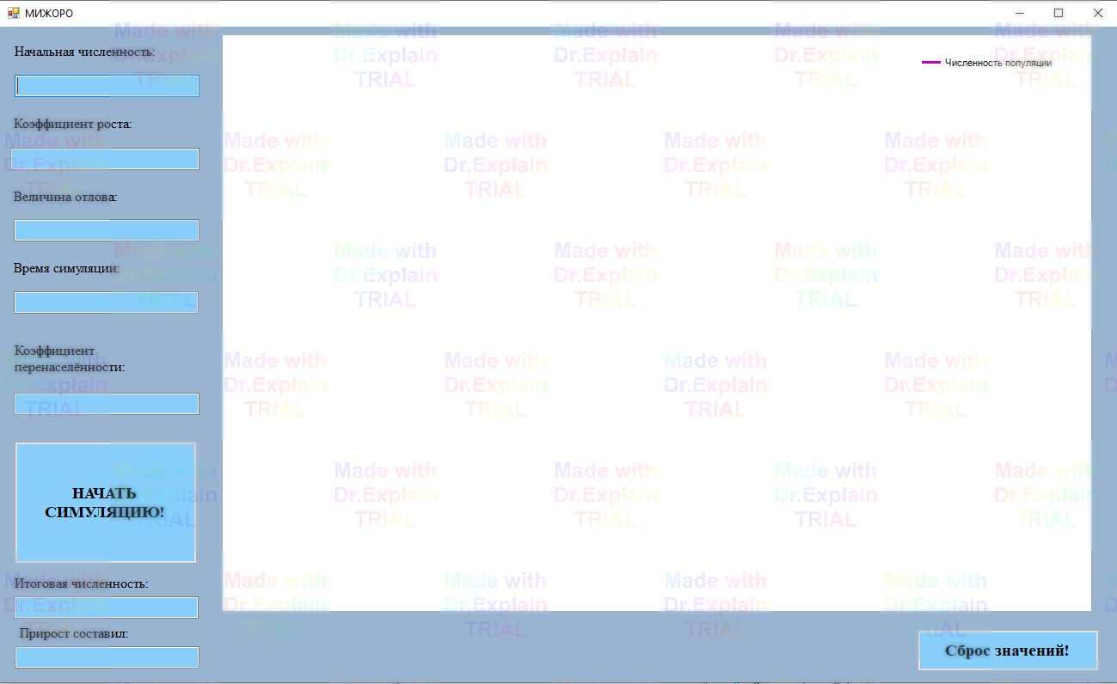
Рисунок 1 – Запуск МИЖОРО

4 Пользовательский интерфейс

Этот раздел описывает основные элементы пользовательского интерфейса МИЖОРО 1.0:

4.1 Главное окно программы

Главное окно программы МИЖОРО позволяет выполнять следующие операции:
1) Ввод данных в поля
– "Начальная численность" - начальное количество особей в популяции.
– "Коэффициент роста" - множитель, отражающий увеличение численности популяции в течении одного года.
– "Величина отлова" - значение, которое каждых год будет изыматься из популяции.
– "Время симуляции" - количество лет, в течении которых будет проводится симуляция.
– "Коэффициент перенаселённости" - множитель, отражающий влияние численности популяции на её рост.
2) Нажать на кнопку "Начать симуляцию!" которая произведёт расчёт по формуле, основываясь на введённых значениях, построит график в центре окна и подведёт итоги:
– "Итоговая численность" - итоговое значение численности популяции.
– "Прирос составил" - отражает разницу между начальной и итоговой численностью.
3) Нажать на кнопку "Сброс значений", позволяющая быстро очистить все поля.
В случае если в ходе симуляции популяция вымирает на экран выведется уведомляющее окно.
Главное окно программы представлено на рисунке 2.

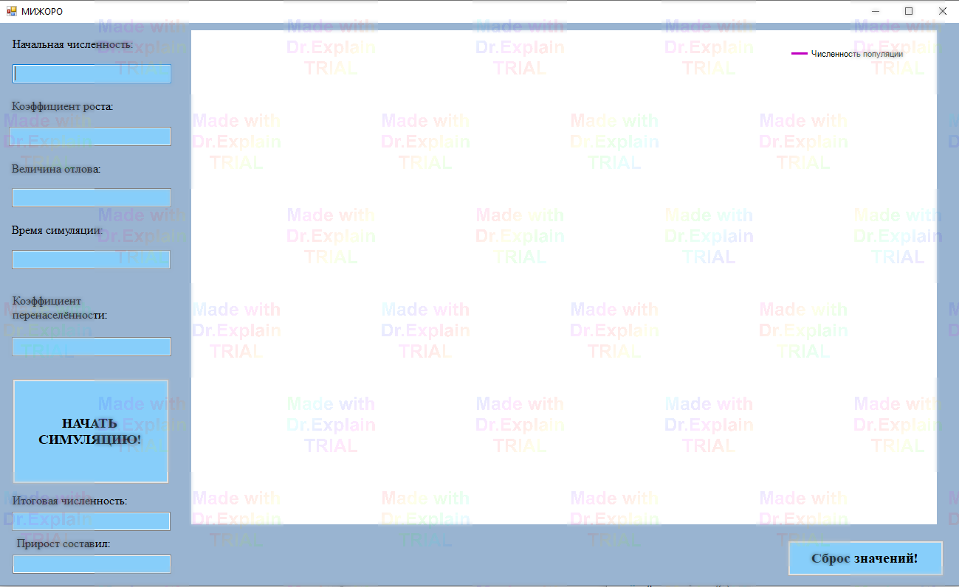
Рисунок 2 – Главное окно программы

4.2 Настройки программы

У программы нет дополнительных настроек.

4.3 Горячие клавиши

Следующий раздел содержит все сочетания клавиш и способы управления при помощи мыши, поддерживаемые МИЖОРО.
Редактирование:
1) Shift+Delete — вырезать.
2) Shift+Insert — вставить.
3) Ctrl+C — копировать.
4) Ctrl+Insert — копировать.
5) Ctrl+X — вырезать.
6) Ctrl+V — вставить.
7) Ctrl+Z — отменить.
8) Shift+Alt+BackSpace — повторить.

5 Лучшие практики

Данный раздел посвящен наиболее эффективным способам применения МИЖОРО для решения типовых задач.
Особое внимание уделено вводу значений.
Рекомендуется заполнять все поля: начальная численность, коэффициент роста, величина отлова, коэффициент перенаселённости и время симуляции. В случае отсутствия некоторых значений программа может некорректно работать.
Пользователь должен иметь необходимые знания в сфере биологии и математического моделирования для грамотного взаимодействия со значениями, а также обладать минимальными навыками работы с персональным компьютером.

6 Пример использования

В данном разделе приведён пример реального использования МИЖОРО.
Запустим программу и введём необходимые значения:
1) "Начальная численность" = 1000.
2) "Коэффициент роста" = 2.
3) "Величина отлова" = 200.
4) "Время симуляции" = 25.
5) "Коэффициент перенаселённости" = 0,00025.
Начнём симуляцию, в результате получим значения представленные на рисунках 3, 4.

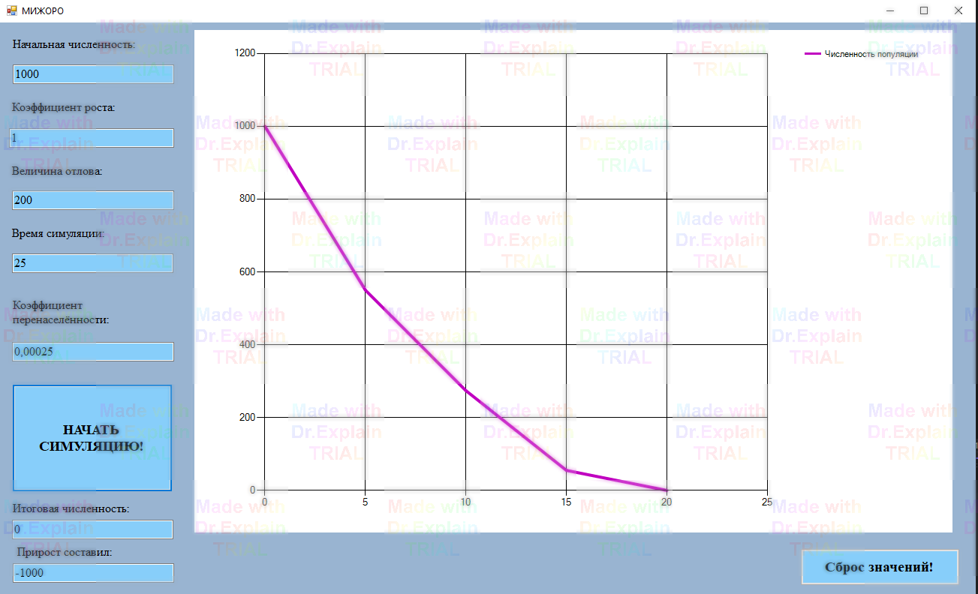
Рисунок 3 – Результат симуляции тестового примера
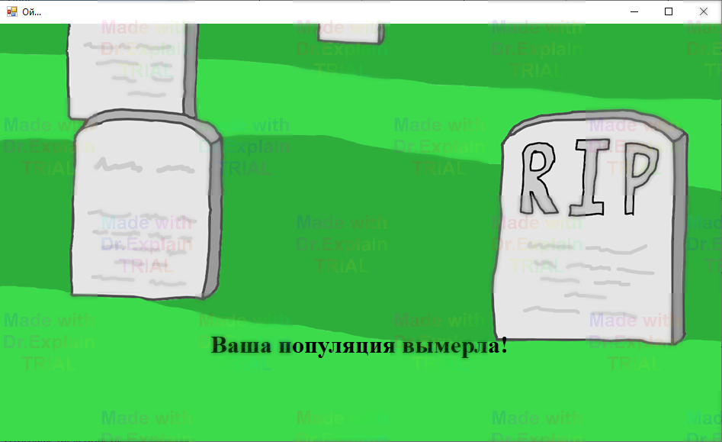
Рисунок 4 – Сообщение о вымирании популяции

7 Устранение типовых проблем

Описание проблемы пропали данные о симуляции.
Решение проведите повторную симуляцию с исходными значениями.
Описание проблемы не запускается программа.
Решение проверьте целостность файлов, переустановите программу.
Описание проблемы программа зависла.
Решение попробуйте перезагрузить программу. Если это не помогло переустановите.
Если вы не нашли ответа на свой вопрос, пожалуйста, свяжитесь с нами.

8 Частые вопросы (FAQ)

Какие данные нужны для проведения симуляции?
Ответ: для проведения симуляции нужны: начальная численность, коэффициент роста, величина отлова, коэффициент перенаселённости и время, в течении которого будет происходить симуляция.
Что делать для сохранения результатов?
Ответ: программа не предусматривает сохранение результатов. Рекомендуется хранить их в отдельной папке и/или приложении. В случае потери данных провести повторную симуляцию.
Будут ли в дальнейшем вводится новые функции?
Ответ: в данный момент программа предоставляет полный необходимый функционал для работы и введение новых функций не планируется. Программа имеет открытый исходный код, поэтому пользователи в дальнейшем смогут подстроить программу под себя.
Если вы не нашли ответа на свой вопрос, пожалуйста, свяжитесь с нами.

9 Лицензия

Данный раздел содержит информацию о типах и видах лицензий продукта МИЖОРО, а так же информацию о способах приобретения и условиях лицензирования.
Данную программу можно бесплатно скачать с сайта https://github.com/Dawnclair/MIZHORO. У программы модифицированная версия публичной лицензии Mozilla Public License 2.0 с открытым исходным кодом.

9.1 Лицензионное соглашение

ЛИЦЕНЗИОННОЕ СОГЛАШЕНИЕ КОНЕЧНОГО ПОЛЬЗОВАТЕЛЯ ПРОГРАММНОГО ОБЕСПЕЧЕНИЯ МИЖОРО
ДАННОЕ СОГЛАШЕНИЕ ЯВЛЯЕТСЯ ОФИЦИАЛЬНЫМ ДОГОВОРОМ. ПОЖАЛУЙСТА, ПРОЧТИТЕ ЕГО ВНИМАТЕЛЬНО. УСТАНАВЛИВАЯ ИЛИ ИСПОЛЬЗУЯ ДАННОЕ ПРОГРАММНОЕ ОБЕСПЕЧЕНИЕ, ВЫ ПОДТВЕРЖДАЕТЕ, ЧТО ВЫ ПРОЧЛИ ДАННОЕ СОГЛАШЕНИЕ И ОБЯЗУЕТЕСЬ СЛЕДОВАТЬ ЕГО ТРЕБОВАНИЯМ И УСЛОВИЯМ. ЕСЛИ ВЫ НЕ СОГЛАСНЫ С УСЛОВИЯМИ СОГЛАШЕНИЯ, ТО ТОГДА НЕ УСТАНАВЛИВАЙТЕ И НЕ ИСПОЛЬЗУЙТЕ ДАННОЕ ПРОГРАММНОЕ ОБЕСПЕЧЕНИЕ.
Лицензионное соглашение
Настоящее лицензионное соглашение (далее — Соглашение) является договором между Ткаченко Д.А. ,"ХиС" (далее — Лицензиар) и любым физическим или юридическим лицом (далее — Пользователь), которое устанавливает условия использования программного обеспечения МИЖОРО (далее — ПО).
1. Предмет соглашения
Лицензиар безвозмездно предоставляет Пользователю неисключительное право использования ПО в соответствии с условиями настоящего Соглашения. ПО распространяется свободно и не предполагает взимания платы за его использование.
2. Условия использования
Пользователь вправе:
устанавливать и использовать ПО на своих устройствах;
создавать резервные копии ПО для архивных целей или замены экземпляра в случае его утраты, уничтожения или непригодности для использования;
модифицировать ПО, включая изменение исходного кода, декомпиляцию или создание производных работ;
использовать ПО в личных, некоммерческих целях (например, для ознакомления с его возможностями, тестирования).
Пользователь не вправе:
распространять ПО с целью извлечения материальной прибыли, сдавать его внаём или аренду;
удалять или изменять уведомления об авторских правах, логотипы, торговые знаки и другие идентификаторы Лицензиара.
4. Интеллектуальная собственность
Все исключительные права на ПО, включая авторские права, принадлежат Лицензиару. ПО защищено в соответствии с законодательством об авторском праве и международными соглашениями. Пользователь не приобретает права собственности на ПО или его части.
5. Гарантии и ответственность
ПО предоставляется «как есть». Лицензиар не предоставляет никаких гарантий относительно безошибочной и бесперебойной работы ПО, а также не несёт ответственности за прямые или косвенные последствия его использования, включая возможные ошибки или убытки.
Пользователь самостоятельно несёт ответственность за выбор ПО, его установку, использование и результаты, полученные с его помощью.
6. Обновления
Действие Соглашения распространяется на все последующие обновления и новые версии ПО, если иное не оговорено в отдельном соглашении. iss.ru +1
7. Прекращение действия Соглашения
Пользователь может прекратить действие Соглашения в любое время, прекратив использование ПО и удалив его с устройств. Лицензиар вправе прекратить действие Соглашения при нарушении Пользователем его условий.
8. Прочие условия
Лицензиар оставляет за собой право в одностороннем порядке изменять условия Соглашения. Изменения публикуются на официальном сайте Лицензиара, и они вступают в силу с даты публикации, если иное не оговорено в соответствующей публикации.
Начало использования ПО означает полное и безоговорочное принятие Пользователем условий настоящего Соглашения.
Дата: 29.05.2026
Лицензиар: Ткаченко Даниил Александрович

10 Контактная информация

МИЖОРО разрабатывается и поддерживается компанией "ХиС", являющейся правообладателем.
Сайт продукта
Полная информация о продукте доступна на официальном сайте программы: https://github.com/Dawnclair/MIZHORO
Техническая поддержка
Вы можете направить вопросы по функциональности программы МИЖОРО следующими способами:
Email: darth_traya@inbox.ru
Телефон: +7 890 347 92 0 32
Мессенджер: Viber https://viber.me/789034792032
Форма обратной связи: https://forms.yandex.ru/u/6a193fba9029027bf0836b01
Продажи и сотрудничество
По вопросам лицензирования и сотрудничества, пожалуйста используйте следующие каналы:
Email: oooKaltTM@index.com
Телефон: +49 206 6478 8937
Мессенджер: Viber https://viber.me/49 206 6478 8937
Форма обратной связи: https://forms.yandex.ru/u/6a193fba9029027bf0836b01
Офис компании и адрес для корреспонденции


проспект Мира 15а.
г. Орск
Оренбургская область, РФ

